

Oslo, 28-02-2014

TabZoo – veske til nettbrett – for de yngre
Tura Scandinavia AB utvider sitt sortiment med TabZoo som spesialiserer seg på design av beskyttende vesker til barnas nettbrett. Med litt mer morsomme design fra dyreverdenen og forsterket beskyttelse, er dette den ultimate kombinasjon av personlighet, funksjonalitet og beskyttelse. Veskene har innebygget stativfunksjon. Sett nettbrettet i figurens munn så holdes den på plass og fungerer som et bordstativ.
Nå lanseres tre modeller i to størrelser, for 7-8 "og 10-11" nettbrett. Velg mellom Tiger-, Panda- eller Flodhestmotiver. Innsiden er ekstra polstret med EVA materiale for optimal beskyttelse og utsiden er av neopren med broderte detaljer. Den mindre størrelsen er kompatibel med nettbrett som måler 100mm - 140mm i bredden og 175mm - 210mm i høyden. Den største er kompatibel med nettbrett som måler 160mm - 190mm i bredden og 240mm - 275mm høyden.
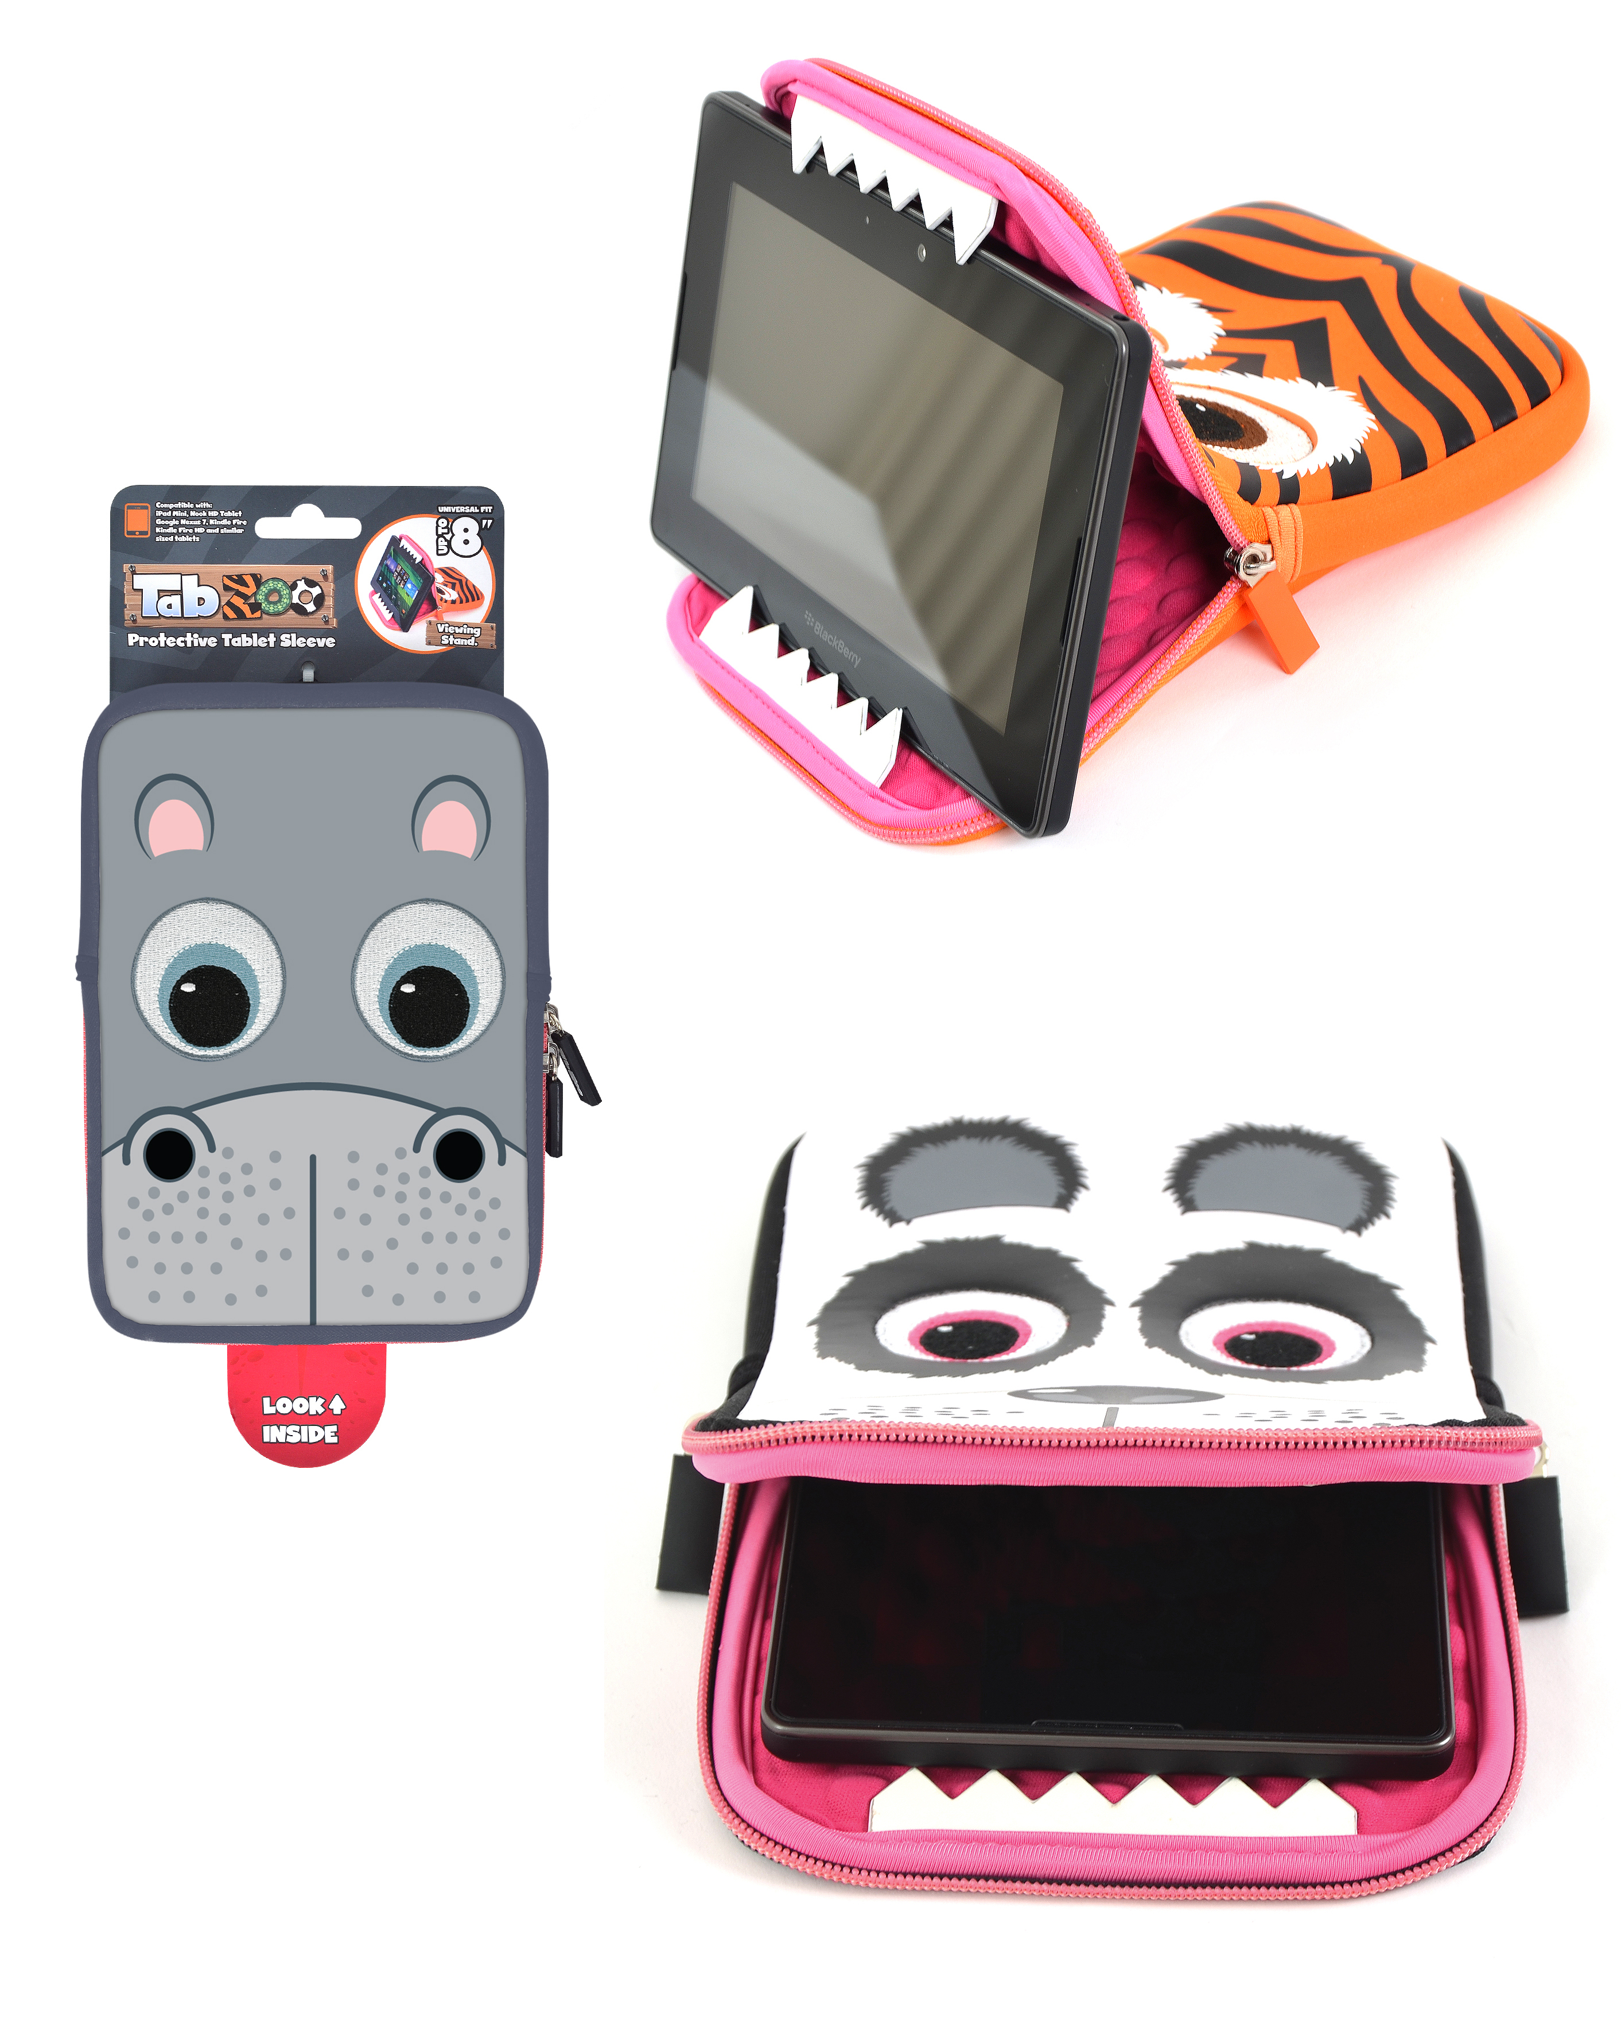

609000 - TABZOO Tablet Sleeve Tiger 7-8" universal
609001 - TABZOO Tablet Sleeve Tiger 10-11" universal
609002 - TABZOO Tablet Sleeve Panda 7-8" universal
609003 - TABZOO Tablet Sleeve Panda 10-11" universal
609004 - TABZOO Tablet Sleeve Flodhest 7-8" universal
609005 - TABZOO Tablet Sleeve Flodhest 10-11" universal

Om Tura Scandinavia AB
Tura Scandinavia AB er en ledende nordisk distributør av tilbehør innen sterkstrøm & hvitevarer, lyd & bilde, data, foto & video, gaming, hjem & fritid, mobil og GPS. Selskapets filosofi bygger på viktige hjørnesteiner som bredt sortiment, sterke varemerker og raske leveranser. Tura Scandinavia AB ble grunnlagt i Göteborg i 1976 og bedriver i dag virksomhet i Sverige, Danmark, Finland og Norge. Hovedkontoret ligger i Kungsbacka og logistikksenteret ligger i Nässjö, Sverige.

